Nguyễn Trần Hữu Đức 11_CNPM1 MSSV: 1150080049
An toàn và bảo mật hệ thống thông tin
Lab 8
Link youtube: https://www.youtube.com/@%C4%90%E1%BB%A9cNguy%E1%BB%85nTr%E1%BA%A7nH%E1%BB%AFu-u4j
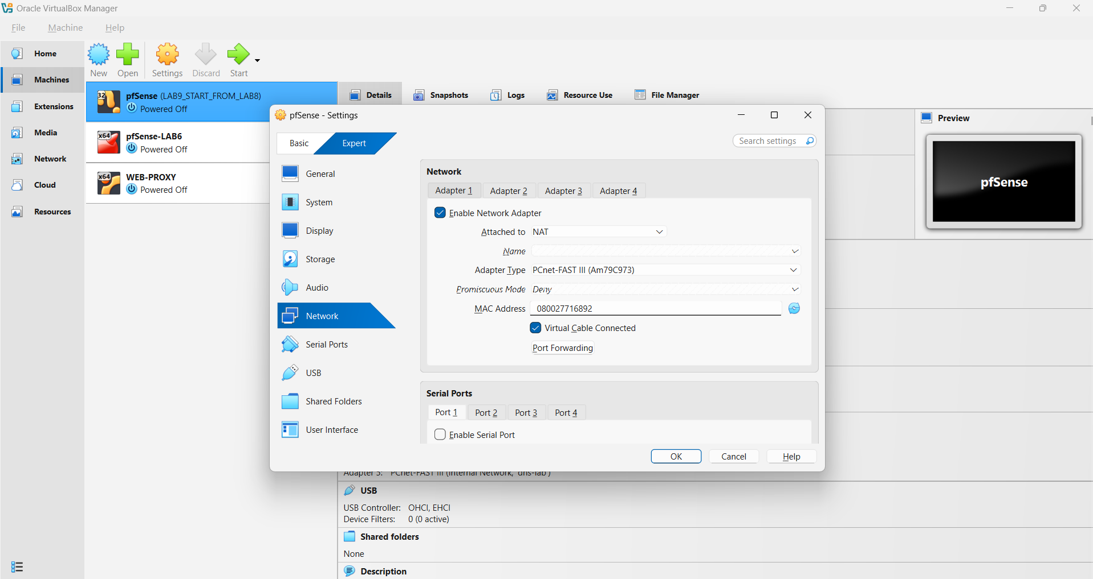
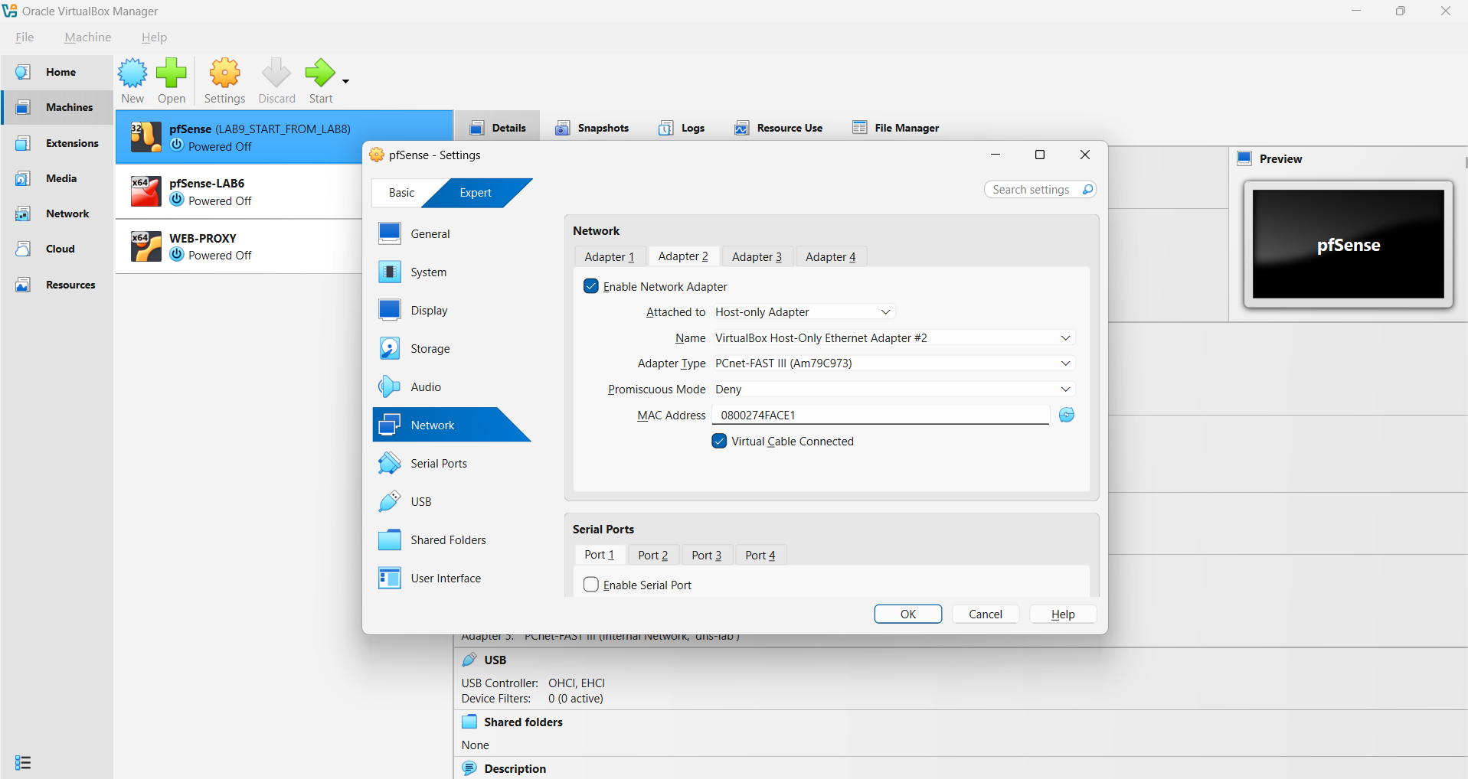
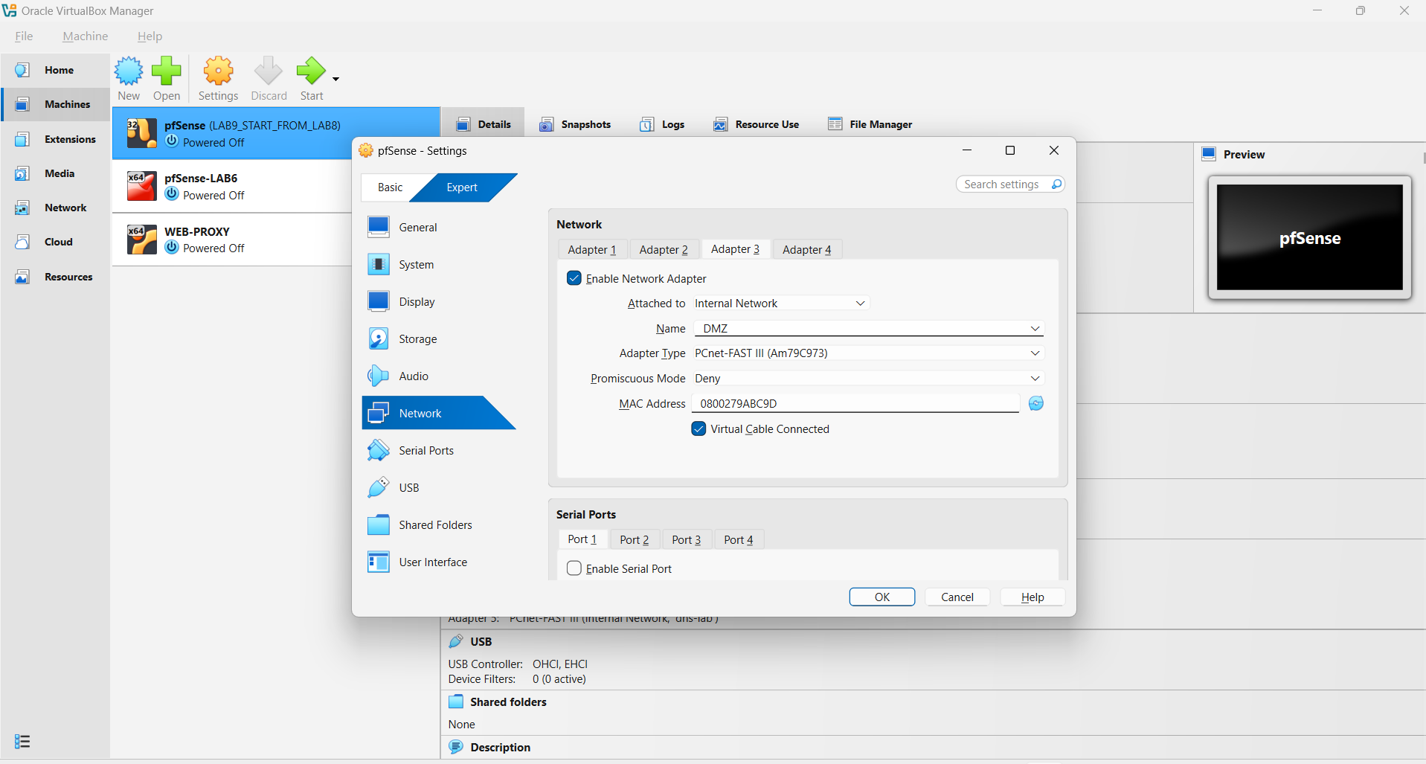
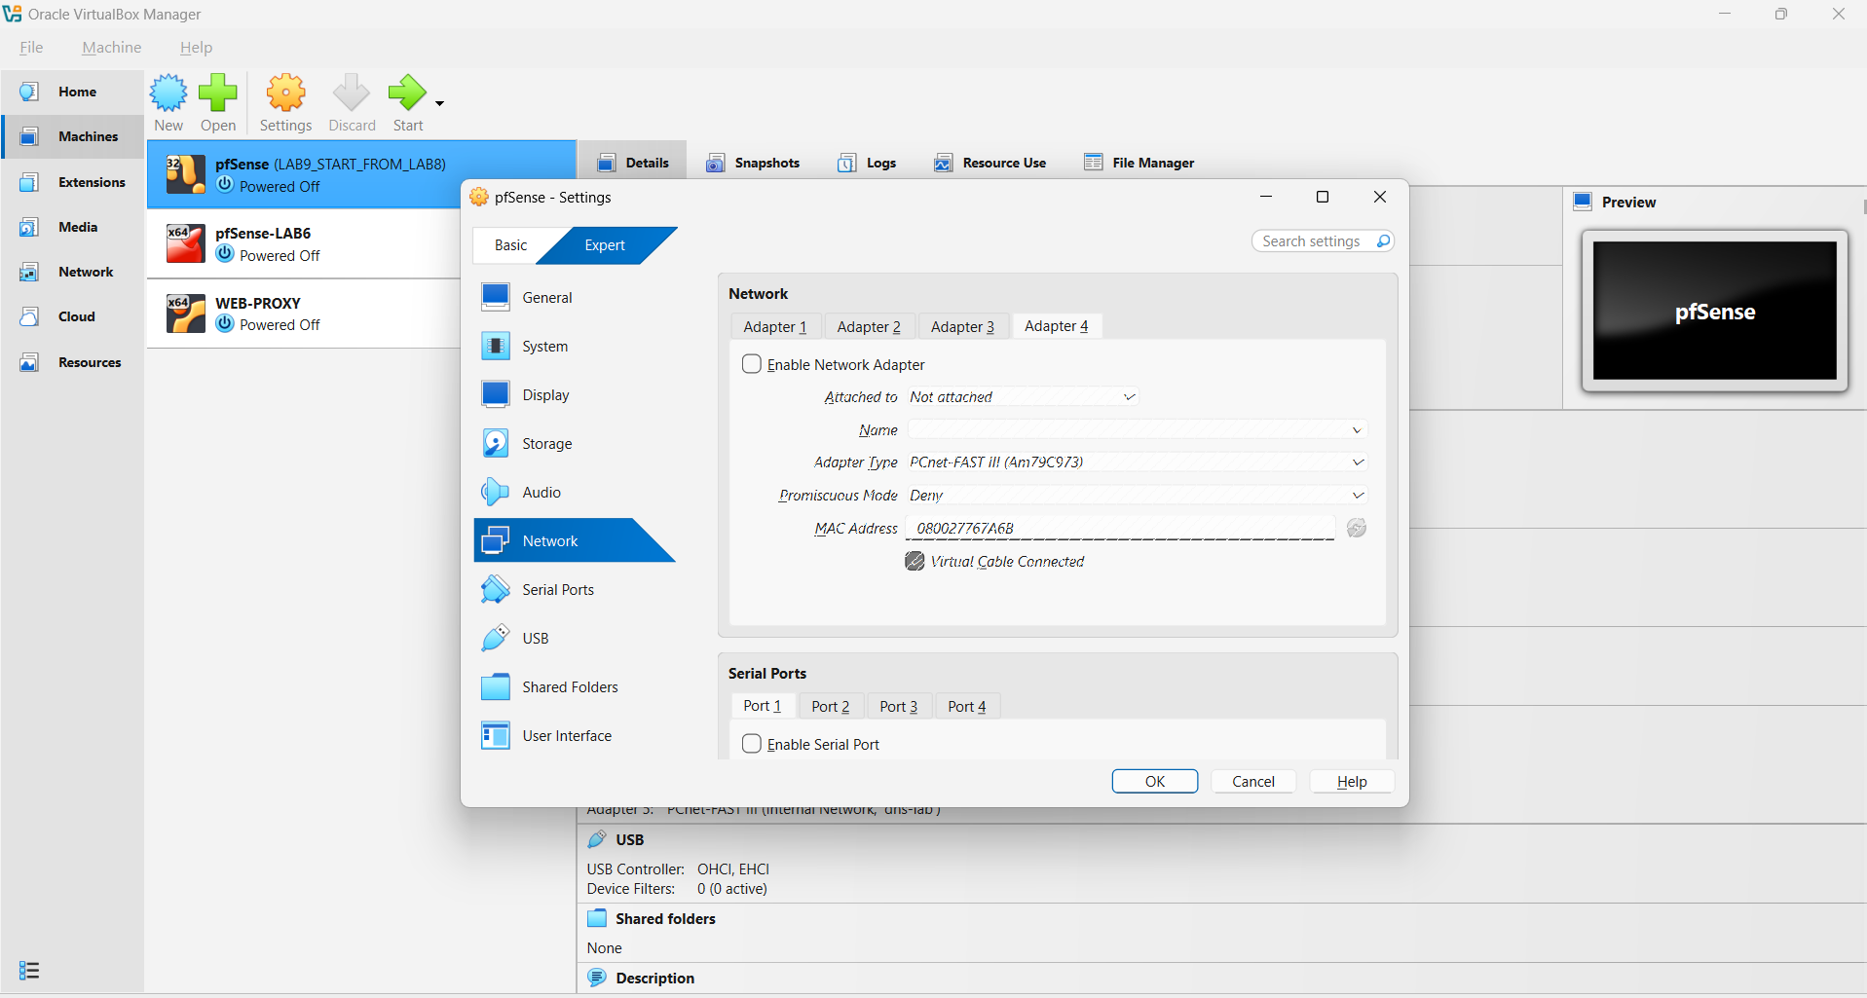
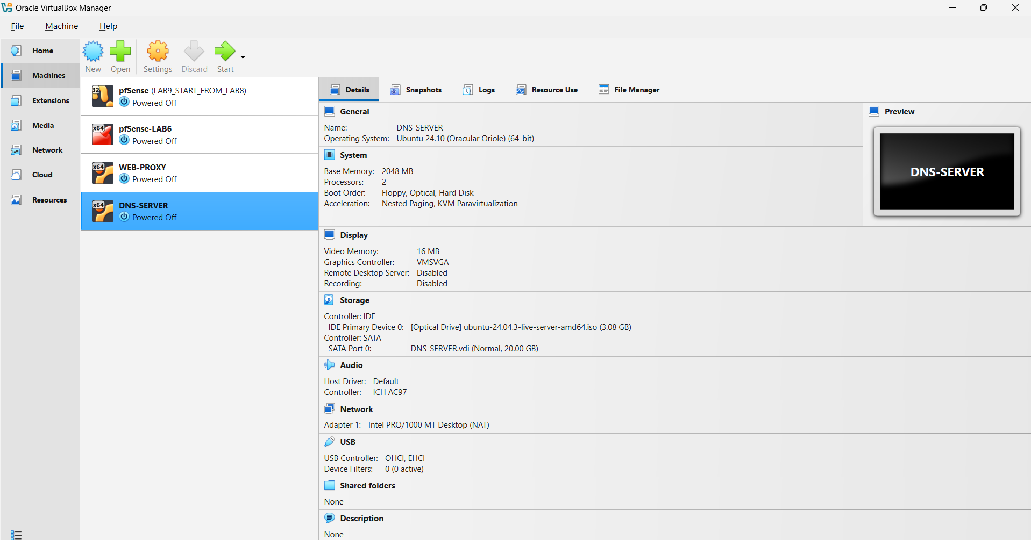
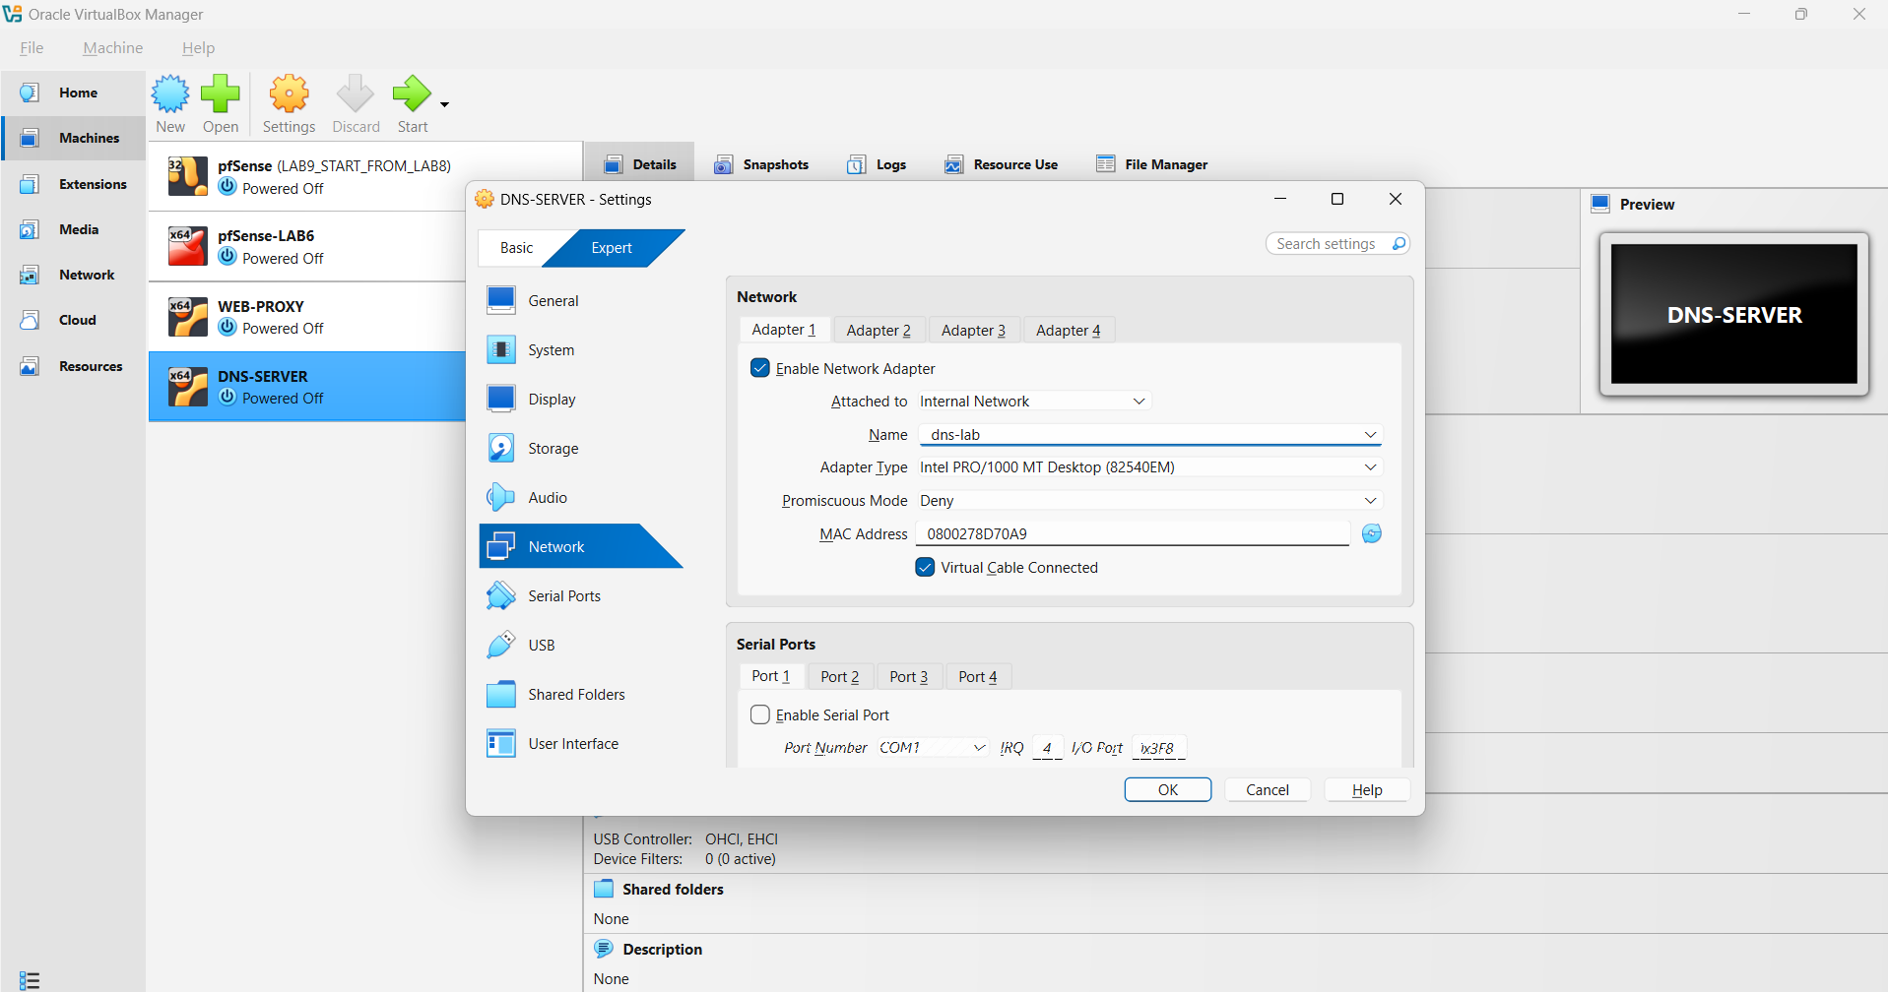
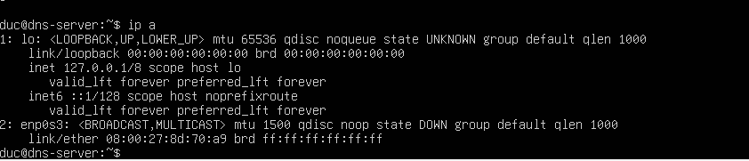
1. Tại sao /etc/hosts có thể ảnh hưởng trình duyệt nhưng dig @DNS-SERVER vẫn trả kết quả DNS gốc?
Trả lời: File /etc/hosts lưu ánh xạ giữa tên miền và địa chỉ IP trên máy cục bộ. Trình duyệt và các ứng dụng sử dụng cơ chế phân giải tên miền của hệ điều hành có thể đọc file này trước khi truy vấn DNS. Trong khi đó, lệnh dig @DNS-SERVER gửi truy vấn trực tiếp đến DNS Server được chỉ định nên không sử dụng ánh xạ trong /etc/hosts.
2. Những trường nào của DNS/UDP phải khớp để một phản hồi giả có cơ hội được chấp nhận?
Trả lời: Phản hồi giả cần khớp với truy vấn đang chờ, đặc biệt là địa chỉ IP nguồn và đích, cổng UDP nguồn và đích, DNS Transaction ID, tên miền được hỏi, loại bản ghi và lớp bản ghi. Resolver còn có thể kiểm tra thêm các thông tin khác trước khi chấp nhận phản hồi.
3. Tại sao Task 2 chỉ ảnh hưởng Victim hiện tại, trong khi Task 3 có thể ảnh hưởng nhiều client dùng cùng resolver?
Trả lời: Task 2 giả mạo phản hồi DNS trực tiếp đến Victim nên chủ yếu ảnh hưởng máy đang thực hiện truy vấn. Task 3 nhằm đầu độc bộ nhớ đệm của DNS resolver dùng chung. Khi bản ghi giả được lưu trong cache, nhiều client sử dụng resolver đó có thể nhận cùng kết quả sai.
4. Vai trò của TTL trong cache poisoning là gì?
Trả lời: TTL (Time To Live) xác định thời gian một bản ghi DNS được lưu trong cache trước khi hết hạn. Nếu bản ghi giả được lưu thành công, TTL càng dài thì thông tin sai có thể tiếp tục ảnh hưởng truy vấn trong thời gian càng lâu. Khi TTL hết hạn, resolver cần truy vấn lại để lấy bản ghi mới.
5. Tại sao VirtualBox Promiscuous Mode = Allow VMs cần thiết trong bài này?
Trả lời: Chế độ Allow VMs cho phép card mạng ảo nhận các khung mạng không có địa chỉ MAC đích của chính nó nhưng được gửi từ các máy ảo khác trên mạng phù hợp. Điều này hỗ trợ máy Attacker quan sát lưu lượng của các máy ảo trong môi trường thực hành. Tuy nhiên, khả năng quan sát thực tế còn phụ thuộc vào kiểu mạng và cách VirtualBox chuyển tiếp lưu lượng.
6. Vì sao LAB 9 dùng mạng DNSLAB riêng thay vì tấn công trực tiếp DC01 DNS của LAN-DOMAIN?
Trả lời: Mạng DNSLAB riêng giúp cô lập hoạt động kiểm thử DNS spoofing và cache poisoning, tránh làm thay đổi cache DNS hoặc ảnh hưởng dịch vụ phân giải tên miền của DC01 và các máy trong LAN-DOMAIN. Việc cô lập cũng giúp kiểm soát lưu lượng, dễ quan sát gói tin và bảo đảm an toàn cho hệ thống thật.
7. Khác nhau giữa authoritative DNS, recursive resolver và caching resolver?
Trả lời: Authoritative DNS Server lưu trữ và cung cấp các bản ghi chính thức của một DNS zone. Recursive resolver tiếp nhận truy vấn từ client và tìm câu trả lời bằng cách truy vấn các DNS Server khác khi cần. Caching resolver lưu tạm các câu trả lời DNS theo TTL để giảm thời gian phản hồi và số lượng truy vấn ra bên ngoài. Một resolver có thể vừa thực hiện đệ quy vừa lưu cache.
8. DNSSEC giải quyết vấn đề gì và vì sao zone .test unsigned trong LAB 9 không tự được bảo vệ?
Trả lời: DNSSEC cung cấp cơ chế xác thực tính toàn vẹn và nguồn gốc của dữ liệu DNS thông qua chữ ký số, giúp phát hiện dữ liệu DNS bị giả mạo hoặc sửa đổi. Zone .test chưa được ký DNSSEC không có chữ ký để resolver xác minh, vì vậy dữ liệu của zone không tự được bảo vệ bằng DNSSEC. Việc sử dụng tên miền .test không đồng nghĩa với việc DNSSEC được bật.
9. Tại sao chỉ chặn UDP/53 là chưa đủ nếu muốn kiểm soát DNS trong mạng hiện đại?
Trả lời: DNS có thể sử dụng cả UDP/53 và TCP/53. Ngoài ra, DNS có thể được truyền qua HTTPS (DoH) hoặc TLS (DoT), khiến việc chỉ chặn UDP/53 không kiểm soát được toàn bộ hoạt động DNS. Vì vậy, cần kết hợp chính sách firewall, kiểm soát DNS Server được phép sử dụng và giám sát các giao thức DNS mã hóa theo chính sách mạng.
10. Nêu tối thiểu bốn biện pháp hardening sau khi hoàn thành bài.
Trả lời: Có thể áp dụng các biện pháp sau:
- Cô lập mạng kiểm thử: Tắt hoặc tháo các kết nối không cần thiết và bảo đảm DNSLAB không truy cập trái phép vào LAN-DOMAIN hay mạng quản trị.
- Giới hạn DNS: Chỉ cho phép client truy vấn DNS Server được phê duyệt; kiểm soát cả UDP/53 và TCP/53.
- Bật DNSSEC: Sử dụng DNSSEC cho các zone phù hợp và bật xác thực DNSSEC trên resolver hỗ trợ.
- Cập nhật phần mềm: Thường xuyên cập nhật hệ điều hành, BIND9 và các công cụ liên quan.
- Giám sát và ghi log: Theo dõi truy vấn DNS bất thường, phản hồi không hợp lệ và thay đổi bản ghi.
- Bảo vệ resolver: Giới hạn truy vấn đệ quy cho các mạng được phép, sử dụng cơ chế ngẫu nhiên hóa cổng nguồn và Transaction ID.
- Khôi phục môi trường: Xóa các bản ghi kiểm thử không còn cần thiết, kiểm tra cache DNS và khôi phục snapshot phù hợp sau khi hoàn thành bài.

